Давайте все проверим:

Одежда:

Ветровка или куртка с мембраной (против влаги и ветра)

Не продуваемая жилетка

Шапка, кепка

Термобелье или спортивный костюм (можно и то, и то)

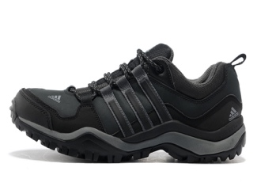
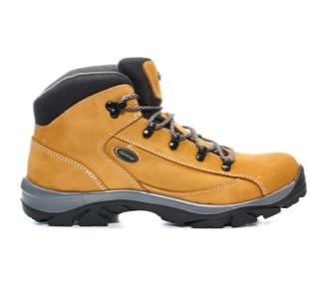
Комплекты сменного белья

Дождевик

Обувь:

Ботинки с «каблуком» или кроссовки с выемкой на подошве

(для подъемов на мачты)

Сланцы (для душа и пляжа)

Альтернативный вариант обуви (обязательно с закрытой пяткой!)

Кроссовки с мягкой подошвой

То, что обязательно пригодится:

Солнцезащитный крем (spf 50+)

Гигиеническая помада (лучше жирная)

Яхтенные или спортивные перчатки (для парусных авралов и палубных работ)

Солнцезащитные очки (будет удобно, если со шнурком- фиксатором)

Банные принадлежности, полотенце, зонт

Тройник (в кубриках может быть ограниченное количество розеток)

Стандартная аптечка + необходимые лично вам медикаменты

То, что можно взять по желанию:

Фен

Фотоаппараты и экшн-камеры

Влагозащитный чехол для телефона со шнурком на шею

Вкусный чай, который можно будет заварить в термосе. Он точно станет чем-то удивительным ночью на палубе, под звездным небом

Аудио книги/ Книги

